Работодателей Брянской области
приглашаем принять участие
во Всероссийском фотоконкурсе «Охрана труда в действии»
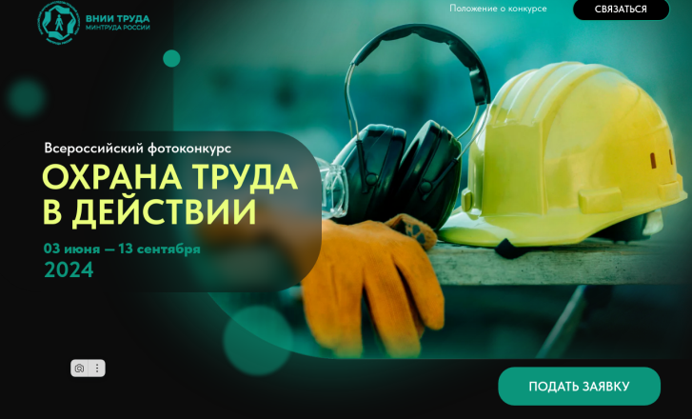
В рамках общественно-просветительской кампании «Здоровье. Ответственность. Труд», организованной Минтрудом России и ФГБУ «ВНИИ труда» Минтруда России, с 3 июня по 13 сентября проводится Всероссийский фотоконкурс на лучшую фотоработу «ОХРАНА ТРУДА В ДЕЙСТВИИ».

Целями проведения Фотоконкурса являются повышение интереса и воспитание культуры охраны труда, популяризация безопасности на рабочих местах, вовлечение молодежи в трудовые профессии.
Подать заявку на участие во Всероссийском фотоконкурсе можно на сайте: https://fotokonkurs.vcot.info. Участвовать может любой гражданин России вне зависимости от возраста.
Календарь Фотоконкурса:
с 3 июня до 14 июля все желающие размещают свои заявки на официальном сайте мероприятия - fotokonkurs.vcot.info;
с 15 июля по 11 августа проходит открытое голосование на официальной странице общественно-просветительской кампании «Здоровье. Ответственность. Труд» в социальной сети ВКонтакте;
50 лучших работ планируются к размещению на площадке ВНОТ-2024 в г. Сочи с 10 по 13 сентября;
в один из дней работы ВНОТ-2024 в г. Сочи запланирована торжественная церемония награждения победителей и призеров фотоконкурса.
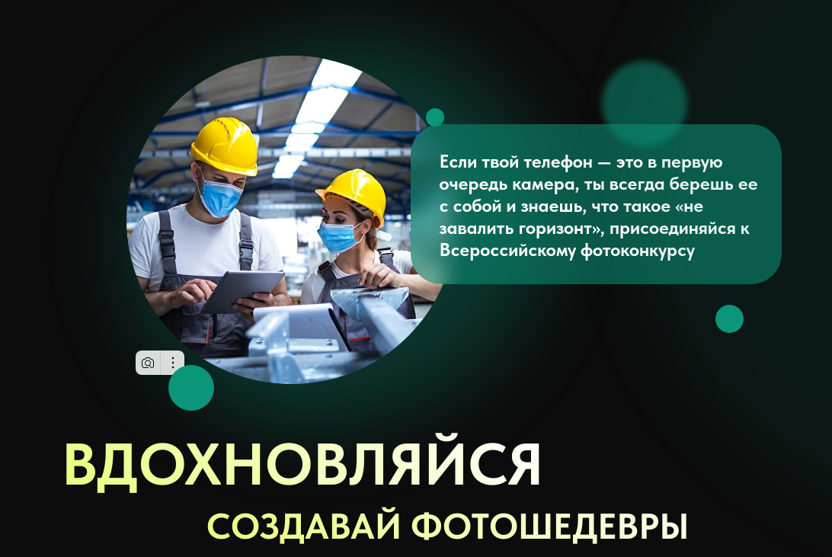
Контакты для обратной связи: kaledkin@vcot.info, +7 9061611112, главный специалист ВНИИ труда Каледкин Денис Владимирович.

Контакт департамента социальной политики и занятости населения Брянской области: (4832) 30-32-70, отдел охраны труда и социально-трудовых отношений.

